关于2019届在职艺术硕士毕业留存材料备案的通知
2019届在职艺术硕士：
根据艺指委[2008]11号文件要求，对毕业材料进行整理，请于2019年6月19日（周三，8：30—11:30,13:30—16:00）将以下材料交至研究生部。
1、毕业资料汇总光盘一式两份（须贴标签，格式见附件二）；
内容包括：
- 毕业生信息及在校期间修读的主要课程（见附件一）；
- 学位作品展示资料；
- 学位论文（封面为存档论文封面，研究生部网站下载；格式要求严格参照《沈阳音乐学院硕士学位论文格式规范》）。
（以上材料刻到一张光盘里，三个文件夹，一：毕业生信息及主要修读课程，二：学位作品展示资料，三：学位论文）
2、学位论文答辩录像光盘一份（光盘上用水笔写明学号、姓名及内容）；
3、学位申请书三份（附件三，签字手写）；
4、毕业生登记表两份（附件四，须贴照片，签字、导师及培养单位意见须手写）；
5、学位论文出版授权书一份（毕业院校：沈阳音乐学院，论文题名为论文题目）；
6、装订完整论文三份（胶装，封面为存档稿论文封面，颜色为蓝色，所有信息填全，格式要求严格参照《沈阳音乐学院硕士学位论文格式规范》，可以加致谢）。
7、二寸照片两张（蓝色背景，照片背面写上名字，用于学位证书）及电子版（命名方式：姓名+身份证号）
论文题目需要修改的同学，6月19日（周三）提交修改申请，须导师、系主任签字确认，没有提交申请的同学，论文题目要求和答辩时题目完全相同。
（论文装订地址：音乐学院正门书店旁，图文快印制作中心 ，为避免人多等待，请大家尽量提前装订）

沈阳音乐学院研究生部
2019年6月13日
附件一：
毕业生信息
姓名 |  | 性别 |  | 出生日期 | 年 月 日
毕业院校名称 | 沈阳音乐学院 |  |  | 专业方向 | 音乐/舞蹈（具体研究方向）
本/专科毕业院校 |  |  |  | 本/专科专业
现工作单位 |  |  |  | 职业/职称
学位论文题目
在校期间修读的主要课程：
马克思文艺理论；音乐美学；审美文化史纲；声乐艺术发展史；声乐的舞台创作与技法；20世纪下半叶中国音乐创作评论；节奏分析与训练；欧洲歌剧发展概述；近现代艺术歌曲创作研究；专业英语；西方奏鸣曲式源流与演进；中外经典舞蹈作品分析；中外舞蹈思想概论；舞蹈英语；满族舞蹈文化史；舞台灯光艺术；舞蹈训练原理与方法；舞蹈教育学；现代舞；舞蹈音乐分析。

在读期间专业成果：

备注：

附件二：
光盘标签

院校名称 | 沈阳音乐学院
毕业生姓名
专业方向 | 音乐/舞蹈（具体研究方向）
入学时间
获得学位时间 | 2019年7月

附件三：

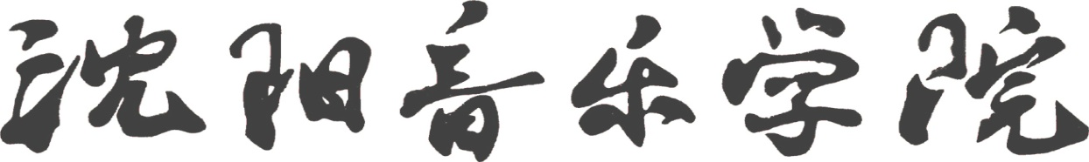

专业学位研究生学位申请书

申请人：

申请日期：201 - -

沈阳音乐学院学位评定委员会：
现根据《中华人民共和国学位条例》、《中华人民共和国学位条例暂行实施办法》规定，我提出申请艺术硕士专业学位，请予审核。

申请人：

201 年 月 日

研 究 生 情 况
姓 名 |  |  | 学 号
考生来源 |  | 入学方式 |  | 全国联考 |  |  | 录取类别 | 在职专业学位
学科门类 | 艺术 |  |  | 研究方向
导师姓名 |  |  | 导师职称及所在单位
何时获何奖励
在学期间 科研成果（学术论文、课题鉴定等）

学 位 论 文 情 况
学位论文  题 目 | （中文）：
学位论文  题 目 | （英文）：
主题词 | （中文）：
主题词 | （英文）：
论文工作起止日期：自20 年 月 至 20 年 月
学位论文摘要:

附件四：

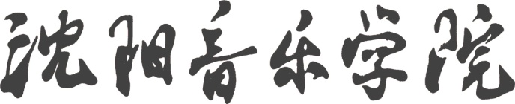

专业学位研究生毕业登记表

培养单位：
研究方向：
学号：
姓名：
填表日期：

沈阳音乐学院研究生部 制
姓名 |  |  | 性别 |  |  | 年 月 日出生 |  | 照 片
曾用名 |  |  | 政治面貌 |  |  |  |  | 照 片
籍贯 |  |  | 民族 |  |  |  |  | 照 片
培养方式 |  | 在职 | 导师姓名  及职称 |  |  |  |  | 照 片
学位论文
题目
现家庭住址
现工作单位
入学前毕业
院校、专
业、时间
何时何地参
加工作
何时参加过
哪些研究工
作，有何科
科研成果、专著
何时何地受
过何种奖惩
本人简历（从上大学开始填写）
起止年月 |  | 学习或工作单位 |  |  |  |  | 任何职
家 庭 成 员 及 主 要 社 会 关 系
姓名 | 与本人关系 |  | 政治面貌 |  | 现 工 作 单 位 名 称 及 地 址
自我鉴定:

本人签字:
年 月 日
导师鉴定：

签字： 年 月 日

培养单位意见：

负责人签名：
单位盖章：
年 月 日
研究生部意见：

负责人签名：
单位盖章：
年 月 日

填表说明：
- 表内属本人填写的项目需如实填写，如有情况不明无法填写时，应写“不详”并注明原因；如无该项情况，应写“无”
- “家庭成员”是指直系亲属。“主要社会关系”是指对本人影响较大、关系密切的亲友

